Трилогія села Смовне
Гліб Слободян

"Трилогія села Смовне 1. Чесне голосування"
Одного сонячного дня Денис Марчук, Ампурко, Бодик, Олександр Ворохта, Ромка Фок, Семен, Марчик, Назар Ворохта, Літературник та Назар Фокачук вирішили зібратися біля магазину "Адреналін", який уже давно став справжньою легендою села Смовне. Саме тут народжувалися найсміливіші ідеї, планувалися найвідоміші подорожі та обговорювалися найважливіші новини. Цього разу всіх скликав Президент України Олександр Ворохта. Коли друзі зібралися за великим столом із квасом, він урочисто встав і оголосив свою нову ідею.

— Друзі, настав час великих змін! — сказав Олександр Ворохта. — Я пропоную створити Смовнянську область, а село Смовне зробити новою столицею України!

На кілька секунд запала тиша. Потім Семен першим піднявся зі свого місця.

— Я підтримую цю ідею! — вигукнув він.

— І я! — додав Денис Марчук.

Незабаром усі члени легендарної команди підтримали пропозицію президента. Так розпочався грандіозний проєкт зі створення нової області та нової столиці.

Першими до їхнього незламного союзу приєдналися нові союзники. Серед них був Гушул, якого всі називали "Амбасадором бринзи". Він знав усе про гуцульські традиції та міг годинами розповідати про найкращі карпатські сири. Також до команди увійшли Грималюк та Олексій, які стали справжніми легендами Смовного завдяки своїй неймовірній грі на трембіті. Коли вони починали грати, їхню музику було чути далеко за межами села.

Саме цього дня почалася Легендарна трилогія Смовного — історія про друзів, які вирішили здійснити неможливе та перетворити своє рідне село на найвідоміше місце в усій Україні...
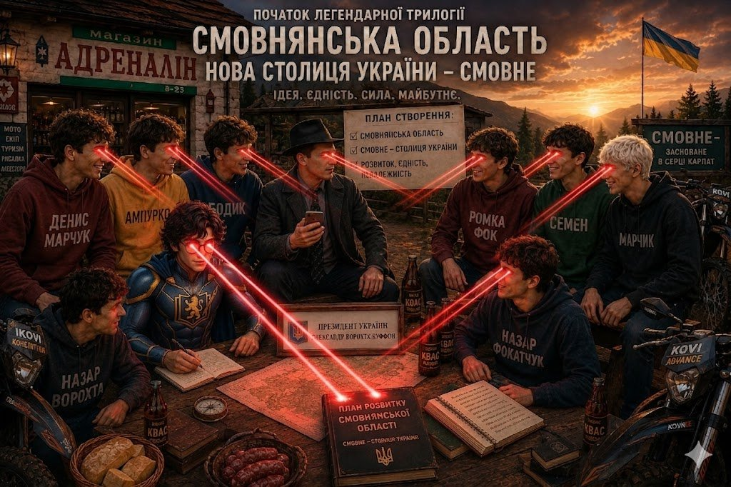

"Трилогія села Смовне 2. Велика Смовнянська 13 "
Велика Смовнянська 13. Саме так був названий союз хлопців уже міста Смовне. Так Смовне стало містом завдяки президенту України Олександру Ворохті. Нове місто за декілька днів стало найнаселенішим в Україні, а саме 6,7 тисяч людей на 1 км². Інфраструктура міста стала дуже високою. На вулицях з'явилися нові дороги, сучасні будівлі та місця для відпочинку. Смовнянський базар став восьмим чудом світу, і туди почали з'їжджатися люди з усього світу. Щодня тут можна було почути десятки мов та побачити туристів з різних країн.

Журнал Forbes захотів визнати Смовне найкращим містом світу і справжнім мегаполісом з великої букви. Але був один нюанс. Олександр Ворохта не був офіційним президентом України (але це поки що). Велика Смовнянська 13 вирішила допомогти своєму другові та створити справжні дебати, щоб скинути діючого президента України — Зілібобу. Хлопці були впевнені, що Олександр зможе показати свої ідеї та довести, що він готовий до великих змін.

Цей кандидат був кріпким горішком, але все ж таки прийняв виклик Ворохти. Новина про майбутні дебати дуже швидко розлетілася по всій країні. Дебати мали відбутися на Смовнянському базарі у середу, 24 червня. Саме там мала вирішитися одна з найважливіших подій в історії Смовного та всієї України.
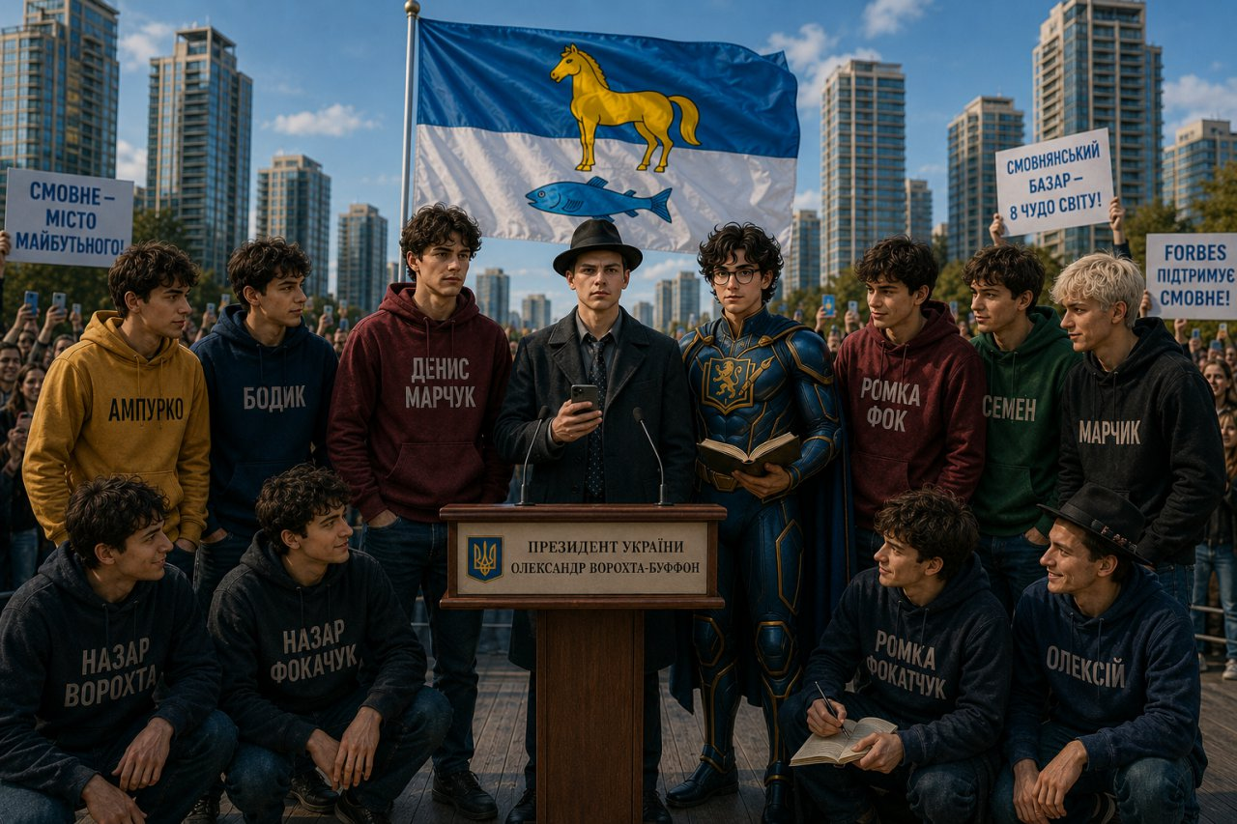

"Трилогія села Смовне 3 Абсолютний тріумф Великої Смовнянської 13"
Уся Велика Смовнянська 13 уже о п'ятій годині ранку була на Смовнянському базарі — восьмому чуді світу. Саме тут мали відбутися легендарні дебати між Олександром Ворохтою та Зілібобою. Хлопці підготувалися якнайкраще, але минали години, а суперник так і не з'являвся. Незабаром надійшло повідомлення, що дебати відміняються, бо Зілібоба не мав вільного часу та поїхав до Трампа попити Ліптон. Почувши це, Олександр Ворохта дуже розлютився, адже тисячі людей уже зібралися на базарі та чекали на подію.

Тоді Олександр написав своїм друзям, яким колись подарував квартиру на Хрещатику. Цих хлопців звали Артем Пошиван, Лисий Денчик і Зохан. Трійка одразу погодилася допомогти та взялася за спеціальне завдання. Вони вирішили прикинутися послами з Глібщини та передати Зілібобі "секретне відео", яке мало вивести його з себе. План був надійний як швейцарський годинник, і все спрацювало саме так, як задумали. Розлючений Зілібоба прибув на Смовнянський базар і заявив, що це місце потрібно знести. Але Олександр Ворохта став на захист восьмого чуда світу та відмовився відступати.

Саме тоді сталася фатальна помилка Зілібоби. Виявилося, що Денис Марчук і Марчик стали поліцейськими. Під час зміни їм у рекомендаціях TikTok потрапив прямий ефір з акаунту Літературника, який транслював події із Смовного. Денис і Марчик миттєво вирушили на виклик. Тим часом Бодик передав правоохоронцям запис розмови між Зілібобою та Олександром Ворохтою. На записі містилися зізнання у корупції, хуліганстві та інших порушеннях. Суд визнав Зілібобу винним і призначив йому п'ять років ув'язнення. Після цього Олександр Ворохта став президентом України, створив Смовнянську область та проголосив місто Смовне її столицею. Мером міста став Ампурко, а депутатами — вся Велика Смовнянська 13. Так завершилася легендарна трилогія про Смовне, яка назавжди залишилася в історії міста та його жителів.
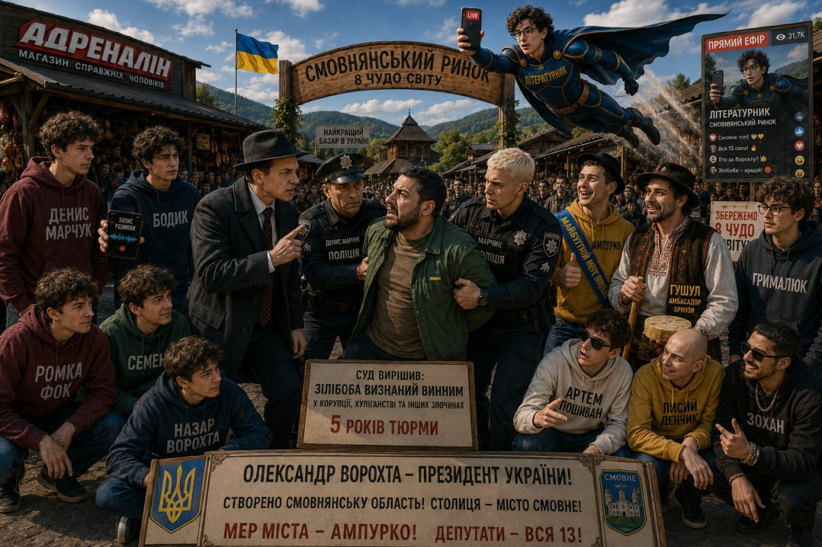
КІНЕЦЬ ТРИЛОГІЇ 🏔️🏛️🇺🇦

